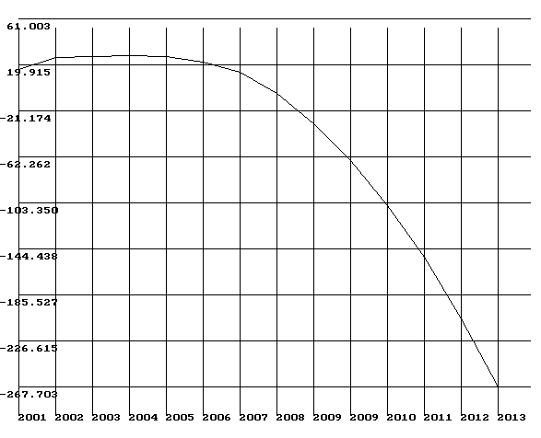Продолжение приложения В

Рисунок П. В1 - объем пластовой воды от накопленной добычи по годам

